**Fundamentos de Arquitectura de Software**

**Departamento de Ciencias de la Computación y la Decisión**

**Facultad de Minas**

**Universidad Nacional de Colombia**

Proyecto Solución Mínima Viable

***Observación****: todos los artefactos presentados están guardados en el siguiente repositorio de github:* [*https://github.com/JulianO911/FundArquitecturaDeSoftware*](https://github.com/JulianO911/FundArquitecturaDeSoftware)*. Para revisarlos de forma detallada, por favor acceder al link.*

## Responsables

|  |
| --- |
| Nombre Completo |
| Sebastian Agudelo Osorio |
| Felipe Cortés Norena |
| Benjamin Cruz Álvarez |
| Daniel Giraldo Muñoz |
| Julián Ospina Murgueitio |
| Carlos Sebastian Zamora Rosero |

# Descripción y modelo Causa-Efecto del problema

Desde hace varios años, ha surgido la tendencia de coleccionar elementos de todo tipo y a su vez, también surgen personas que aplican esta práctica. Sin embargo, es importante tener orden y saber administrar bien los objetos, cosa que a muchos coleccionistas se les complica; adicionalmente, muchos no tienen certeza de dónde encontrar los productos que desean ni con quién hablar y discutirlo. Todo esto conlleva a que los coleccionistas abandonen esta idea y no completen sus colecciones.Diagrama

# Drivers arquitectónicos

* 1. **Listado de Historias de Usuario**

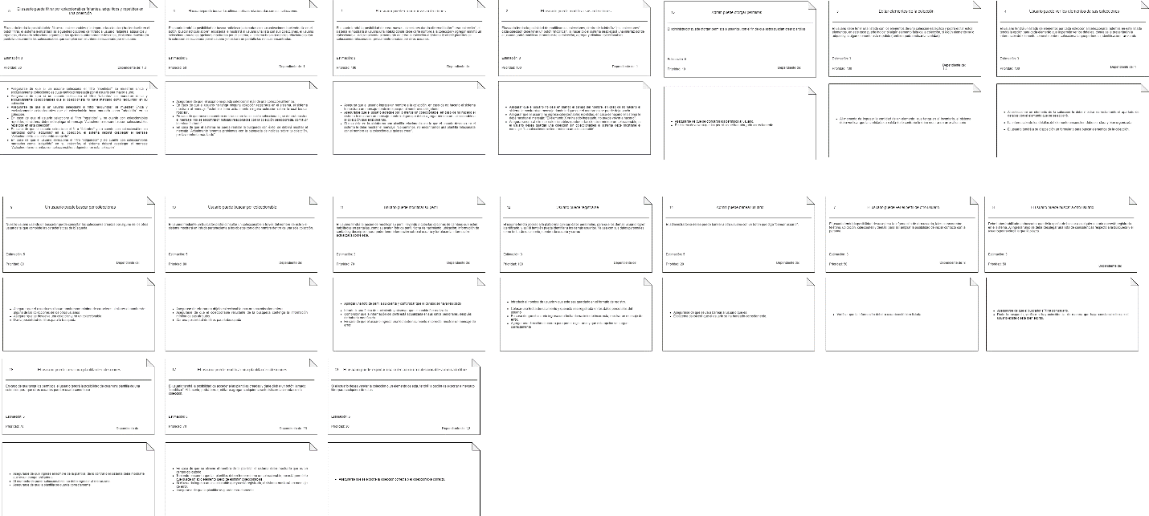

* 1. **Diagramas de Casos de Uso**

* 1. **Diagramas de Requisitos SYSML**

* 1. **Diagrama de Componentes UML**

# Modelo del Procesos del Prototipo

## Descripción verbal concreta del proceso

* **Exportar colección:** El usuario selecciona la colección y se manda una señal a Mercado Libre. Si la señal se recibe con éxito, recibe un mensaje de éxito. De lo contrario, recibe un mensaje de error.
* **Exportar coleccionable:** El usuario selecciona un coleccionable y se manda una señal a Mercado Libre. Si la señal se recibe con éxito, recibe un mensaje de éxito. De lo contrario, recibe un mensaje de error.
* **Crear colección:** El usuario crea una colección inicialmente seleccionando una plantilla. Si hay una plantilla, se selecciona y se guarda la colección con los datos de la plantilla; si no hay o no quiere seleccionar ninguna plantilla, agrega los coleccionables y luego guarda la colección.
* **Modificar colección:** El usuario modifica los datos de la colección y agrega o elimina los coleccionables que desee.
* **Filtrar coleccionable:** El usuario selecciona el filtro que desee. Si hay coleccionables en el filtro, aparece el listado. De lo contrario, se notifica al usuario.
* **Buscar noticias:** El usuario selecciona la colección a la que desee buscar noticias y se manda una señal a Google News (si algo sale mal, saldrá un error). Si hay noticias, se muestra el listado. De lo contrario, se notifica que no hay coincidencias.
* **Crear plantilla:** El usuario crea una plantilla ingresando los datos y los coleccionables.
* **Modificar plantilla:** El usuario podrá modificar los datos de la plantilla y agregar coleccionables a esta.
* **Buscar usuario:** El usuario buscará a otro usuario diferente y revisará su perfil.
* **Modificar perfil:** El usuario dará click en modificar perfil y modificará sus datos personales.
* **Otorgar permisos al usuario:** El administrador dará permisos a un usuario para que pueda crear plantillas.
* **Banear usuario:** El administrador podrá banear al usuario que desee.
* **Editar coleccionable:** El usuario selecciona el coleccionable y modifica los datos de este.
* **Buscar colección:** El usuario selecciona el filtro de búsqueda y busca la colección que desee.
* **Buscar coleccionable: :** El usuario selecciona el filtro de búsqueda y busca el coleccionable que desee.

## Diagrama de procesos

## Diagrama de Datos del Proceso

# Ejecución del Producto Mínimo Viable

*Acceder a este enlace para ver el video:* [*https://drive.google.com/file/d/1CbTtlOEEnKQ6s2GOmL_Nv8_oJP1N_t__/view?usp=sharing*](https://drive.google.com/file/d/1CbTtlOEEnKQ6s2GOmL_Nv8_oJP1N_t__/view?usp=sharing)